МИНИСТЕРСТВО НАУКИ И ВЫСШЕГО ОБРАЗОВАНИЯ
РОССИЙСКОЙ ФЕДЕРАЦИИ
Казанский национальный исследовательский
технический университет им. А. Н. Туполева — КАИ
Институт компьютерных технологий и защиты информации
Кафедра прикладной математики и информатики

ЛАБОРАТОРНАЯ РАБОТА № 4
по дисциплине «Компьютерное зрение»
Распознавание и анализ объектов
на изображениях и видео
Отчёт о выполненных экспериментах

Выполнил: студент группы 4299
Андреев А. К.
Проверила: к. т. н., доцент
Бикмуллина И. И.
Казань, 2026

Содержание
Сведения о выполнении и границах отчёта
1. Цель и постановка задачи
2. Исходные материалы и программная среда
3. Ключевые точки и оценка позы — часть 2
4. Анализ видео и восстановление изображения — часть 3
5. Поиск похожих изображений — часть 4
6. Обучение метрики сходства — часть 5
7. Распознавание без дообучения — часть 6
8. Поиск момента в видео — часть 7
9. Автоматическая разметка и CVAT — часть 8
10. Учёт экспериментов в MLflow — часть 9
11. Полный локальный цикл YOLO-pose — часть 10
12. Дополнительные темы 1.1 и 1.2
13. Ответы на контрольные вопросы
14. Заключение
Список использованных источников
Приложение А. Авторы и лицензии изображений
Приложение Б. Файлы и воспроизведение

Сведения о выполнении и границах отчёта
Отчёт подготовлен по методическим указаниям Андреева А. К. и с учётом структуры отчёта Горшкова А. О. [1, 2]. Численные результаты, графики и аннотации получены в отдельных вычислительных экспериментах; показатели из работы одногруппника не переносились. Все запуски выполнены 27 октября 2026 года. Материалы лекций BB не предоставлены, поэтому охват задания определяется приложенной методичкой.
Основная фотография пользователя видна в переписке как иллюстрация фиолетовых спиралевидных структур на розовом фоне, однако её файл не был доступен для программного чтения. По этой причине она не включена в численные эксперименты. Для них, с согласия пользователя, использованы открытые изображения и видео. По одной иллюстрации без масштаба нельзя достоверно установить вид бактерии или её физические размеры.
Это отчёт о выполненной практической части на открытых данных. Для завершения индивидуального варианта необходимо добавить исходный JPG/PNG и выполнить на нём обработку. Онлайн-импорт в CVAT не выполнялся: подготовлены и проверены локальные файлы. Загрузка RuTube заблокирована ответом HTTP 403; индекс и веб-поиск проверены на доступном открытом видео. Эти операции не выдаются за завершённые.
Таблица 1
Часть | Полученный результат | Состояние
1 | Описание данных, разбиение и рабочая среда | Выполнено
2 | YOLO-pose, MediaPipe, пять точек бактерий | Выполнено на открытых данных
3 | Трекеры, поток, калибровка, сверхразрешение, OCR | Выполнено; калибровка на отдельной камере
4 | Поиск CLIP по тексту и образцу | Выполнено
5 | Triplet loss и проверка на отложенных источниках | Выполнено
6 | YOLO-World, CLIP, CLIPSeg | Выполнено, включая отрицательные результаты
7 | Индекс кадров и Streamlit | Работает; RuTube не проверен из-за HTTP 403
8 | Автоматические аннотации CVAT | Локально проверены; импорт онлайн не выполнен
9 | MLflow, модели и повторная загрузка | Выполнено
10 | Обучение и тест YOLO-pose | Выполнено на учебных изолированных фрагментах

1. Цель и постановка задачи
Цель работы — освоить описание объектов рамками, масками и ключевыми точками, сравнить методы анализа движения и поиска визуально сходных объектов, выполнить обучение модели и организовать воспроизводимый учёт результатов. Научная задача ограничена компьютерным зрением: видовая идентификация, оценка патогенности и медицинская диагностика не выполняются.
Практическая работа включает подготовку источников, контрольные запуски моделей человека, геометрическую разметку бактерий, сравнение трекеров, оптический поток, калибровку, повышение разрешения, OCR, поиск по эмбеддингам, обучение метрики, zero-shot распознавание, поиск в видео, экспорт CVAT и регистрацию экспериментов. Дополнительно рассмотрены фильтрация изображений и звука, выделение переднего и заднего плана и контрольные вопросы.
Для каждого эксперимента фиксируются исходные файлы, параметры и критерий оценки. Если размеченного эталона нет, приводятся визуальные результаты и описательные показатели. Доля пикселей маски не называется точностью сегментации, уверенность модели не трактуется как вероятность правильного определения вида, а высокий результат на малом учебном наборе не переносится на другие препараты.

2. Исходные материалы и программная среда
Открытые снимки получены с Wikimedia Commons [3]. Имена файлов, URL, сведения о лицензиях и авторстве сохранены в data/raw/sources.json. Масштабированные копии имеют ширину 640 пикселей; оригиналы сохранены отдельно. Из них подготовлено 45 фрагментов для поиска и сравнения двух морфологических групп: вытянутых палочковидных объектов и округлых кокков. Такая группировка описывает видимую форму и не заменяет биологическую классификацию.
Таблица 2
Код | Объект по источнику | Группа / использование
s01 | Pseudomonas aeruginosa | Палочковидные; train
s02 | Streptococcus pneumoniae | Кокки; test
s03 | Burkholderia cepacia | Палочковидные; validation
s04 | Bordetella bronchiseptica | Палочковидные; test
s05 | Bacillus anthracis | Палочковидные; train
s06 | Escherichia coli | Палочковидные; train
s07 | Streptococcus pyogenes | Кокки; train
s08 | Streptococcus pyogenes на нейтрофиле | Кокки; validation
s09 | Klebsiella pneumoniae | Палочковидные; test
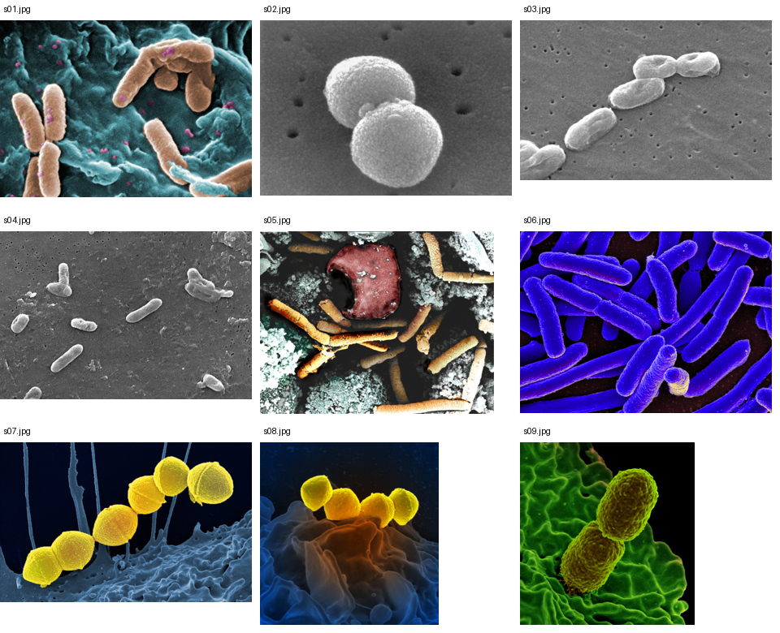
Рисунок 1 — Открытые исходные снимки s01–s09. Компоновка для данного отчёта; авторы и лицензии перечислены в приложении А.
Видеозапись «Bacteria in river silt under a microscope. Differential interference contrast» создана Alexander Klepnev и опубликована по CC BY 4.0 [4]. Это бактерии речного ила; видовой состав и патогенность по видео не установлены. Оригинал содержит 1334 кадра, 25 кадров/с, длительность 53,36 с и разрешение 1920 × 1080. Для трекеров подготовлена копия первых 12 с размером 960 × 540; сравнение проводится на первых 75 кадрах, то есть на интервале 0–2,96 с. Для поиска индексируется весь оригинал с шагом 2 с.
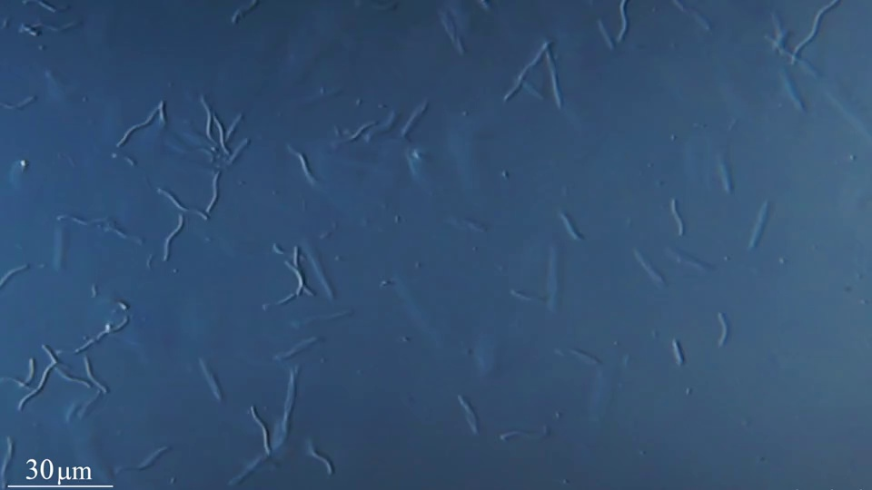
Рисунок 2 — Первый кадр записи Alexander Klepnev, CC BY 4.0; масштабированная копия 960 × 540. Подпись 30 μm сохранена в кадре.
Таблица 3
Набор | Train | Validation | Test | Разбиение
Поиск и метрика | 28 фрагментов | 8 фрагментов | 9 фрагментов | По исходным снимкам
YOLO-pose | 22 фрагмента | 4 фрагмента | 7 фрагментов | По исходным снимкам
Калибровка | 10 снимков | — | 3 снимка | Разные положения шахматной доски
Ни один исходный снимок не используется одновременно в train и test. Источники train: s01, s05, s06, s07; validation: s03, s08; test: s02, s04, s09. Набор позы использует только палочковидные объекты. Разделение по источникам устраняет прямое попадание соседних вырезок в разные части, но не гарантирует независимость препаратов: идентификаторы биологических образцов в источниках отсутствуют. Размер выборки мал, а цвет, метод съёмки и фон могут быть побочными признаками.
Вычисления выполнены на CPU; CUDA недоступна. Использовались Python 3.12.14, изолированное виртуальное окружение и 2–3 вычислительных потока. Список установленных версий приведён ниже; команды запуска и зависимости включены в архив проекта.
Таблица 4
Компонент | Версия
numpy | 2.3.5
scipy | 1.17.0
opencv-contrib-python | 4.11.0.86
scikit-image | 0.26.0
scikit-learn | 1.8.0
torch | 2.14.1+cpu
torchvision | 0.29.1+cpu
ultralytics | 8.4.190
transformers | 4.49.0
mlflow | 3.17.2
mediapipe | 1.1.1
streamlit | 1.66.1
python-docx | 1.2.0
reportlab | 4.4.9

3. Ключевые точки и оценка позы — часть 2
Рамка задаёт прямоугольную область объекта, маска — принадлежность отдельных пикселей, ключевые точки — заранее определённые ориентиры. Для бактерии принята схема из пяти точек: первый конец, три промежуточных ориентира по оси и второй конец. Начальной считается точка, расположенная левее; при одинаковой координате x выбирается верхняя. На видео порядок нужно дополнительно согласовывать во времени. Все пять точек в учебных фрагментах отмечены видимыми, v = 2.
Готовая YOLOv8n-pose обучена на человеческих позах и выдаёт 17 ориентиров. Сначала выполнен положительный контроль на bus.jpg из примеров Ultralytics [5], затем отрицательный контроль на s06. MediaPipe Pose Landmarker Lite [6] проверен на той же фотографии человека. Здесь важно не число выданных точек само по себе, а соответствие ориентиров объекту.
Таблица 5
Модель и вход | Фактический результат | Интерпретация
YOLOv8n-pose; bus.jpg | 4 детекции людей | Положительный контроль
MediaPipe Lite; bus.jpg | 1 человек, 33 ориентира | Результат зависит от модели и порога
YOLOv8n-pose; бактерии s06 | 1 ложная человеческая поза | Готовая модель человека непригодна для бактерий
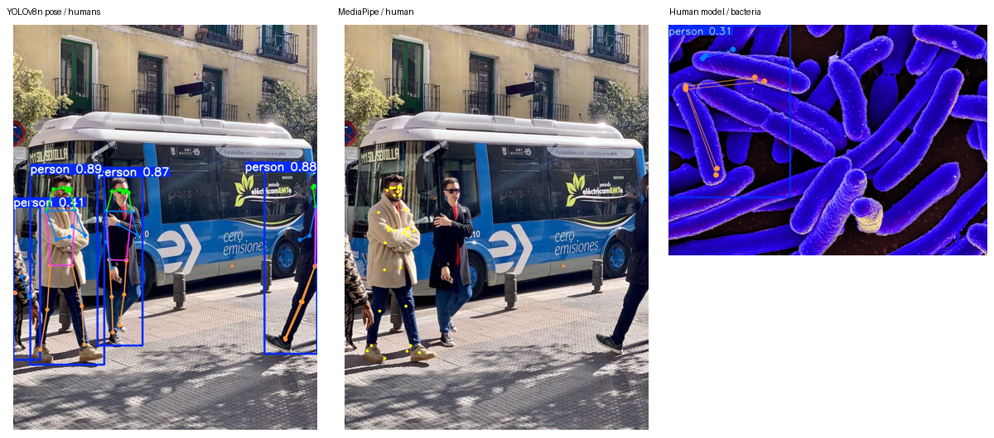
Рисунок 3 — Контрольные запуски YOLOv8n-pose и MediaPipe. Справа — ложное срабатывание модели человека на бактериях; оно не считается распознаванием позы бактерии.
Для обучения вручную заданы координаты пяти ориентиров на выбранных объектах из открытых снимков. Разметка выполнена программно по визуальному осмотру масштабированных изображений; она не является экспертной биологической аннотацией. Для каждого объекта построена приблизительная полоса вокруг осевой ломаной, сохранены исходные пиксели внутри неё, внешний фон заменён серым. Полученные вырезки помещены на холст 256 × 256. Это упрощённая учебная постановка с одним изолированным объектом, а не полноценный набор естественных сцен.
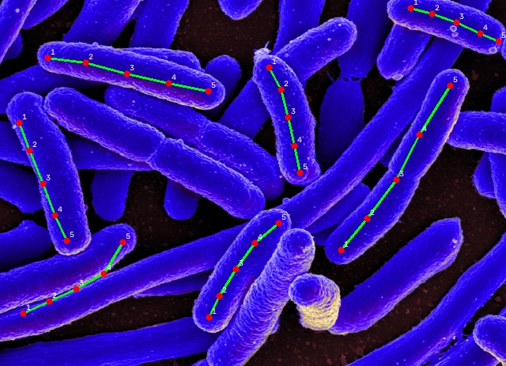
Рисунок 4 — Пять вручную заданных геометрических ориентиров на выбранных объектах s06. Исходное фото NIAID, CC BY 2.0; нанесены точки и соединяющие линии.
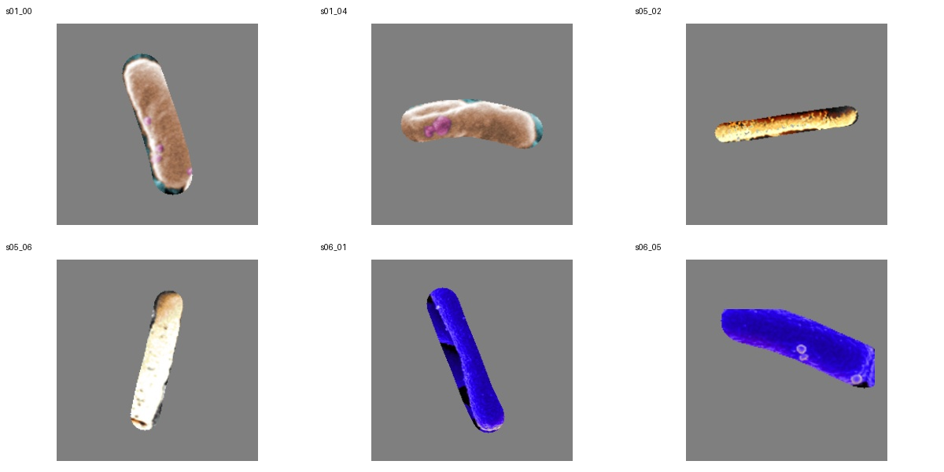
Рисунок 5 — Примеры изолированных учебных фрагментов. Серый фон и приближённая граница созданы при подготовке данных; их нельзя принимать за эталонную клеточную мембрану.
Для изогнутых и спиральных объектов простая PCA-ось может пересекать фон. Более подходящая схема — получить маску, построить скелет, удалить короткие ответвления, выбрать основной путь и расположить точки по длине дуги. Пять ориентиров дают лишь грубое описание сложной спирали. На индивидуальной иллюстрации пользователя эту схему нужно проверить после получения исходного файла, а число точек при необходимости согласовать с заданием.

4. Анализ видео и восстановление изображения — часть 3

4.1. Сравнение MIL, KCF и CSRT
MIL обновляет онлайн-классификатор объекта, KCF использует корреляционный фильтр, CSRT учитывает пространственную и канальную надёжность [7]. Для всех трекеров задана одна начальная рамка: x = 785, y = 342, ширина 23, высота 45 пикселей на копии 960 × 540. Выбран один визуально различимый изогнутый объект. Сравнивались одинаковые 75 кадров, а ручные контрольные рамки заданы на кадрах 0, 15, 30, 45, 60 и 74.
IoU = S пересечения / S объединения рамок. Начальный кадр не включается в среднее качество, поскольку он задан трекеру. При потере объекта IoU принимается равным нулю. Success@0,5 — доля пяти контрольных кадров с IoU > 0,5. Рамки являются редкой ручной разметкой, поэтому приведённые числа не характеризуют всю последовательность и зависят от точности визуального задания границ.
Таблица 6
Трекер | Средний IoU | Success@0,5 | Кадры без отказа | Скорость, кадр/с
MIL | 0.665 | 0.800 | 1.000 | 21.838
KCF | 0.000 | 0.000 | 0.149 | 1037.607
CSRT | 0.848 | 1.000 | 1.000 | 22.989
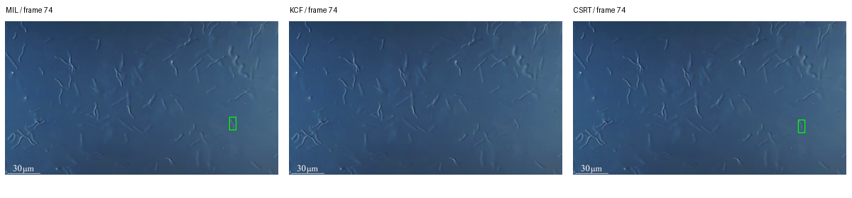
Рисунок 6 — Последний кадр контрольного интервала: результаты трекеров. Для KCF рамка отсутствует после потери цели. Полная последовательность включена в tracking_comparison.mp4.
На этом интервале CSRT показывает наибольший средний IoU (0,848) и проходит порог во всех пяти контрольных кадрах. MIL даёт средний IoU 0,665 и четыре успешных кадра из пяти. KCF теряет цель; его высокая скорость включает быстрые неуспешные обновления и потому не является преимуществом по качеству. Эти результаты относятся только к выбранному объекту и фрагменту видео.

4.2. Дисторсия и калибровка камеры
Дисторсия изменяет геометрию изображения. Радиальная модель учитывает коэффициенты k1, k2, k3, тангенциальная — p1, p2. Матрица камеры содержит фокусные расстояния fx, fy и положение главной точки cx, cy. Коэффициенты нельзя назначать произвольно и называть измеренной коррекцией. Для микроскопической записи калибровочных кадров нет, поэтому выполнен отдельный учебный эксперимент на шахматных досках из OpenCV [7].
Загружено 13 снимков left*.jpg; на всех обнаружено 9 × 6 внутренних углов. На 10 снимках вычислены параметры, на трёх оставшихся через solvePnP оценены положения доски и ошибка репроекции. Это контроль переноса одной камеры на новые положения доски; её параметры не применялись к бактериям.
Таблица 7
Показатель | Значение
RMS калибровки, пикс. | 0.434
RMSE на трёх отложенных снимках, пикс. | 0.219, 0.466, 0.188
fx; fy | 536.654; 536.668
cx; cy | 341.127; 236.627
k1; k2; p1; p2; k3 | -0.276; 0.052; 0.002; -0.001; 0.050
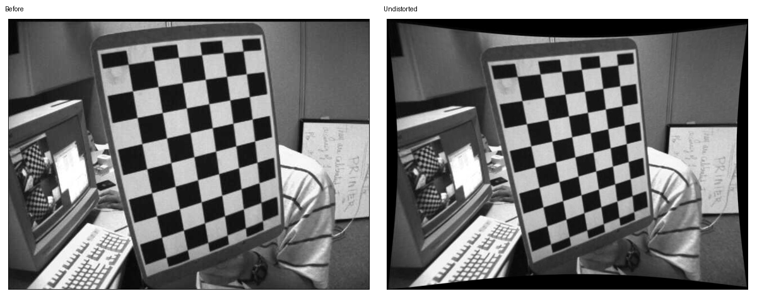
Рисунок 7 — Калибровочный снимок OpenCV до и после undistort. Это отдельная камера; результат не является исправлением дисторсии микроскопического видео.

4.3. Оптический поток
Lucas–Kanade оценивает перенос характерных точек в локальных окнах при приблизительном постоянстве яркости. Farneback строит плотное поле смещений по полиномиальному приближению. Трекинг отвечает, где находится выбранный объект, а поток — как смещается структура изображения между соседними кадрами. В обоих случаях изменение освещения, малый контраст, перекрытия и слишком большое межкадровое движение создают ошибки.
Для кадров 0 и 1 вычислен Farneback с параметрами pyr_scale = 0,5, levels = 3, winsize = 15, iterations = 3, poly_n = 5, poly_sigma = 1,2. Внутри исходной рамки усреднялись компоненты вектора. Lucas–Kanade применён к goodFeaturesToTrack; точки проверены обратным переносом с допустимым расхождением менее одного пикселя.
Farneback: средний вектор (-0.0185; 0.1313) пикс./кадр; модуль в пересчёте на 25 кадров/с — 3.315 пикс./с. Lucas–Kanade: обнаружено 4 точек, принято 4; средний вектор (-0.0566; 0.1148) пикс./кадр. Прямоугольная область содержит часть фона, поэтому это оценка локального видимого движения, а не точная скорость отдельной клетки. Эталонного поля смещений нет.
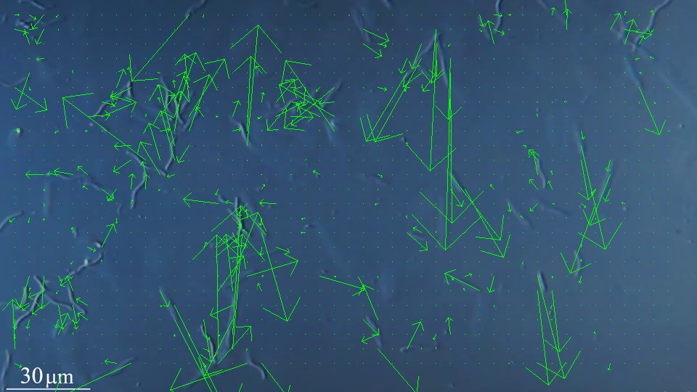
Рисунок 8 — Поле Farneback между двумя соседними кадрами. Для видимости длины стрелок увеличены в 12 раз; физический масштаб стрелок не используется для измерений.

4.4. Повышение разрешения
Из s06 взят фрагмент 256 × 256, уменьшен до 64 × 64 методом INTER_AREA и восстановлен до исходного размера. Сравниваются nearest, bilinear, bicubic и Real-ESRGAN x4 на RRDB-сети с 23 блоками [8]. Real-ESRGAN — развитие подхода ESRGAN; использованы готовые веса, собственного обучения GAN не выполнялось. Между реализациями RRDB различаются имена слоёв: выполнено однозначное переименование без изменения тензоров, после чего проверена строгая загрузка всех параметров.
PSNR = 10 log10(255² / MSE); SSIM оценивает локальные яркость, контраст и структуру. Метрики рассчитаны относительно исходного цветного фрагмента, по всем трём каналам. Это синтетический эксперимент деградации реального снимка; он позволяет измерить ошибку восстановления, но не подтверждает биологическую достоверность новых деталей.
Таблица 8
Метод | PSNR, дБ | SSIM
Nearest | 22.072 | 0.681
Bilinear | 22.879 | 0.677
Bicubic | 23.688 | 0.717
Real-ESRGAN x4 | 22.260 | 0.616
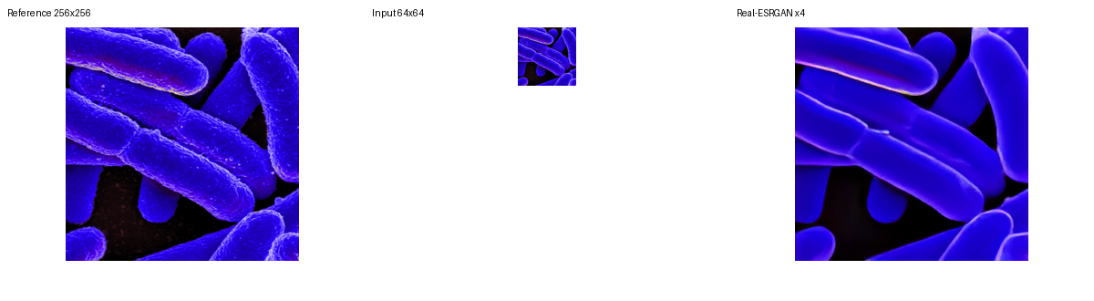
Рисунок 9 — Эталон, уменьшенный вход и результат Real-ESRGAN x4. Изображения масштабированы для просмотра; метрики рассчитаны по исходным массивам.
В данном опыте bicubic даёт лучшие PSNR и SSIM, чем применённая нейросеть. Сверхразрешение может сделать изображение визуально резче, одновременно увеличив ошибку относительно эталона. Поэтому нейросетевая детализация не используется для измерения толщины клеточной стенки и других признаков, отсутствующих во входных данных.

4.5. Распознавание текста
В исходной иллюстрации бактерии текста не видно. Для OCR взята реальная подпись масштаба из открытого видео — «30 μm». Вырезка увеличена в четыре раза; Tesseract с английской языковой моделью и режимом одной строки psm = 7 запущен на цветной и бинаризованной версиях [9].
Таблица 9
Вариант | Эталонная подпись | Распознанный текст
Цветная вырезка | 30 μm | 30 um
Пороговая обработка | 30 μm | 30um
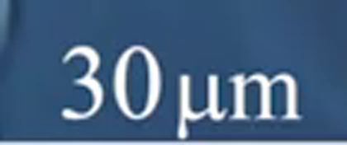
Рисунок 10 — Реальная вырезка подписи масштаба для OCR. Источник: видео Alexander Klepnev, CC BY 4.0.
Обе версии сохраняют число 30, но заменяют греческую μ латинской u; после бинаризации пропадает пробел. Это частично правильное распознавание, а не точное совпадение строки. Для автоматической калибровки следует отдельно проверять число, единицу измерения и длину масштабного отрезка.

5. Поиск похожих изображений — часть 4
CLIP ViT-B/32 [10] переводит текст и изображение в общее пространство признаков. Из каждого из 45 фрагментов получен 512-мерный вектор; все векторы нормированы по L2. Косинусное сходство нормированных векторов равно скалярному произведению. Признаки базы вычисляются один раз и сохраняются в gallery_embeddings.npy; запрос требует только извлечения одного вектора и сортировки оценок.
Для текстового поиска использованы два фиксированных английских описания: «a microscope image of elongated rod-shaped bacteria» и «a microscope image of round spherical cocci bacteria». Выдача иллюстрирует сходство с формулировкой. Для количественного сравнения запросы из test сопоставляются только с базой train; одинаковые исходные снимки между ними отсутствуют. Precision@3 — доля объектов той же морфологической группы в первых трёх позициях, затем среднее по девяти запросам.
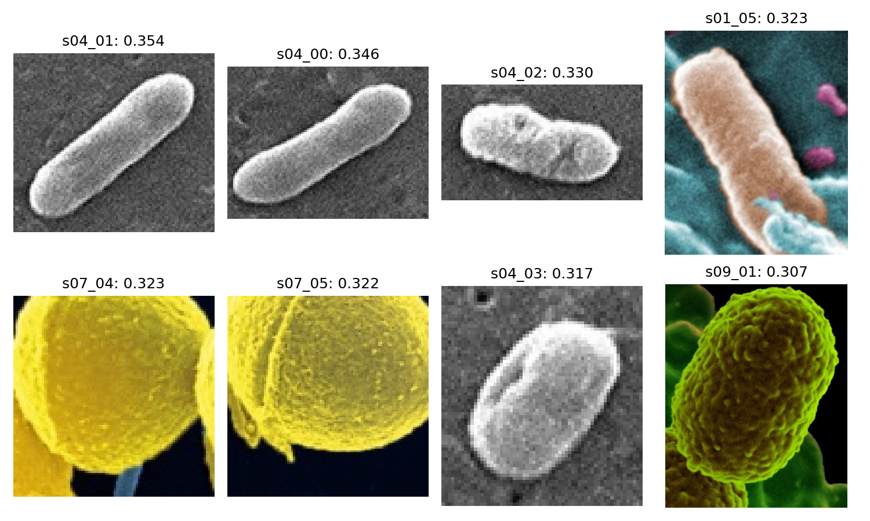
Рисунок 11 — По четыре результата текстового поиска для палочковидных и округлых бактерий. Числа обозначают косинусное сходство, а не вероятность правильного класса.
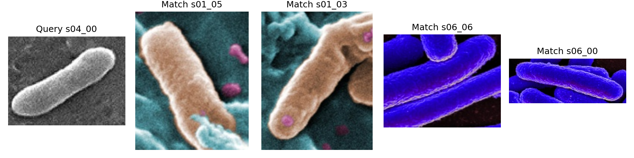
Рисунок 12 — Поиск по изображению: запрос из test и четыре результата из train. Источник запроса отсутствует в поисковой базе.
Для исходных эмбеддингов CLIP средний Precision@3 равен 0.815. Zero-shot выбор между двумя текстовыми описаниями правильно относит к морфологической группе 6 из 9 тестовых фрагментов (accuracy = 0.667). Цветовая обработка, фон и метод микроскопии влияют на признаки, поэтому CLIP не рассматривается как специализированный идентификатор бактерий.

6. Обучение метрики сходства — часть 5
Triplet loss использует anchor, positive и negative. В этой работе positive принадлежит той же морфологической группе, а negative — другой; это обучение групповой близости, а не идентичности отдельной клетки. Позитивные примеры не называются кадрами одной и той же бактерии. Тройки формируются только из train; validation и test в обучение не входят.
Функция L = max(0, ||za − zp||₂ − ||za − zn||₂ + m), m = 0,5. Поверх замороженного CLIP обучена проекция Linear(512,128) → ReLU → Linear(128,32) с нормировкой выходов. AdamW: learning rate 0,001, weight decay 0,01; 150 эпох по одному батчу из 64 случайных троек. seed = 42. Состояние выбирается по balanced accuracy на validation каждые 10 эпох; при равенстве сохраняется первое. Выбрана эпоха 10.
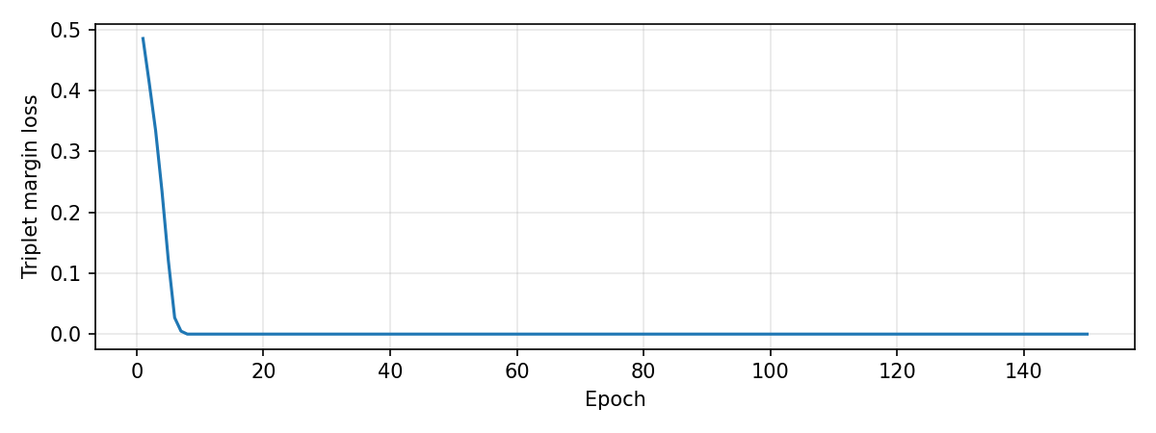
Рисунок 13 — Фактическая кривая triplet loss на обучающих тройках. Падение потерь на train не доказывает улучшения поиска на новых источниках.
Для верификации формируются все неупорядоченные пары внутри validation и test. Порог расстояния выбирается только на validation. В test — 36 пар: 22 положительные и 14 отрицательных. Пары не независимы, поскольку один фрагмент входит в несколько пар; поэтому доверительные интервалы по предположению независимых пар не рассчитывались.
Таблица 10
Показатель | CLIP до обучения | Triplet-проекция
Порог по validation | 0.515 | 0.394
Balanced accuracy, validation | 0.917 | 1.000
Accuracy пар, test | 0.556 | 0.583
Balanced accuracy пар, test | 0.610 | 0.581
ROC AUC, test | 0.510 | 0.617
Precision@3, test | 0.815 | 0.704
После обучения ROC AUC вырос с 0,510 до 0,617, однако Precision@3 снизился с 0,815 до 0,704, а balanced accuracy тестовых пар — с 0,610 до 0,581. Следовательно, общее утверждение «обучение улучшило распознавание» не подтверждается. Модель подстроилась под маленькую обучающую выборку; высокая validation-оценка на восьми фрагментах нестабильна. Нужны дополнительные независимые снимки и более разнообразные положительные и отрицательные пары.

7. Распознавание без дообучения — часть 6
Zero-shot подход использует готовую модель и текстовую формулировку без обучения на собственных размеченных примерах. YOLO-World выполняет детекцию по словарю классов, CLIP — сопоставление изображения с текстом, CLIPSeg — получение карты соответствия пиксельной области запросу [5, 10, 11]. Эти задачи различаются: наличие подходящего текстового сходства ещё не означает правильную рамку или маску.
YOLOv8s-worldv2 проверена на полных снимках s03, s04 и s06 с классом «bacterium», размером 640 и порогами confidence 0,10 и 0,25. Во всех шести запусках получено ноль детекций. Это отрицательный результат переноса модели на данные микроскопии; он не означает отсутствия бактерий в кадре. По причине отсутствия полной экспертной разметки естественных сцен precision/recall не рассчитываются.
Таблица 11
Изображение | Детекции при 0,10 | Детекции при 0,25
s03 | 0 | 0
s04 | 0 | 0
s06 | 0 | 0
CLIPSeg-rd64-refined проверена на s06 при трёх запросах. Логиты переведены sigmoid в карту, масштабированную к исходному размеру; использован порог 0,5. Значения ниже — доли выделенной области, а не IoU и не точность.
Таблица 12
Запрос | Доля пикселей ≥ 0,5
bacteria | 0.000
rod shaped bacteria | 0.883
background | 0.001
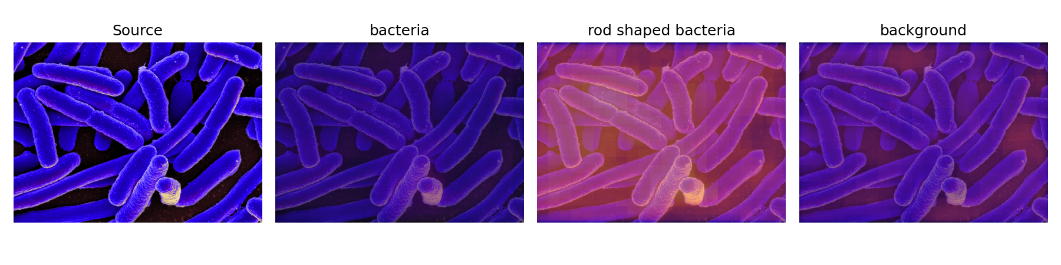
Рисунок 14 — Тепловые карты CLIPSeg для разных формулировок. Результат сильно зависит от текста: общий запрос не выделяет область, а более конкретный покрывает значительную часть кадра.
Вывод: zero-shot модели дают полезную отправную точку, но требуют проверки. На этих входах YOLO-World не обнаружила клетки, а CLIPSeg оказалась чувствительна к запросу и включала фон. Установка более низкого порога без независимой проверки не доказывает улучшение. SAM/Grounding DINO не запускались: в данном эксперименте сравнивались перечисленные три модели, а не все возможные реализации zero-shot.

8. Поиск момента в видео — часть 7
Видеопоиск состоит из загрузки записи, извлечения кадров с известными временными отметками, вычисления CLIP-векторов, индексации и сопоставления с запросом. Для исходного ролика извлечено 27 кадров через 2 с. В video_index.json сохранены номер кадра, время fi/FPS, путь и URL источника; в video_embeddings.npy — матрица нормированных векторов. Такой шаг может пропустить событие длительностью меньше двух секунд.
Текстовый или графический запрос кодируется той же моделью. Результаты сортируются по косинусному сходству; после сортировки применяется минимальный временной интервал 6 с, чтобы выдача не состояла из соседних кадров. Проверка известного кадра использовала кадр 10 с, исключённый из кандидатов: ближайшим оказался кадр 12 с. Это контроль согласованности признаков, а не метрика точности произвольного семантического поиска.
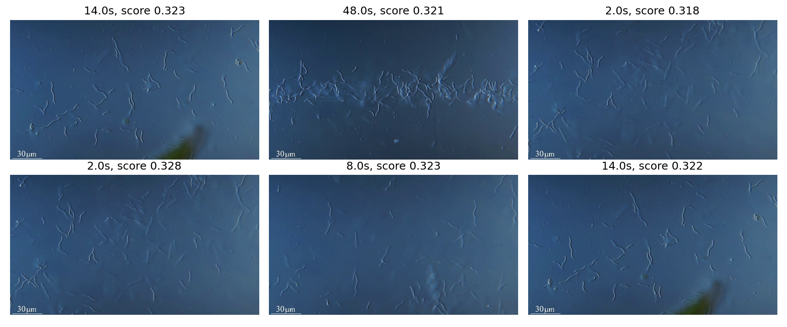
Рисунок 15 — Результаты двух текстовых запросов к индексу открытой записи: показаны времена и косинусное сходство. Соседние результаты разнесены минимум на 6 с.
Реализован интерфейс Streamlit с текстовым полем, загрузкой изображения, настройкой интервала и выводом трёх результатов. Автоматическая функциональная проверка AppTest загрузила приложение, нажала «Найти» и подтвердила вывод трёх результатов без исключений. Отдельный rutube_adapter.py разбирает публичный идентификатор, обращается к endpoint video_balancer и передаёт доступный поток FFmpeg.
Для двух RuTube ID из примера выполнены реальные запросы. Сервис вернул HTTP 403, поэтому скачивание, индексация именно этих роликов и переход по ссылке к нужной секунде не проверены. Локальный поиск на Commons-видео не заменяет эту проверку. Для закрытия пункта нужен доступный RuTube-ролик или запуск адаптера в среде, где сервис разрешает запрос; обход ограничения не выполнялся.
python scripts/rutube_adapter.py https://rutube.ru/video/<ID>/ --output data/raw/rutube.mp4
streamlit run scripts/app.py

9. Автоматическая разметка и CVAT — часть 8
Предварительная разметка получена обученной YOLO-pose на семи тестовых учебных фрагментах при confidence = 0,25. Экспортированы 7 рамок и 35 отдельных точечных фигур. Подготовлен XML «CVAT for images 1.1»: каждая рамка bacterium и точки p1–p5 объединены group_id. Это сгруппированные фигуры, а не нативный skeleton CVAT; различие важно при последующем экспорте в YOLO-pose [12].
Таблица 13
Файл | Назначение
results/cvat/cvat_task_images.zip | Семь изображений для задачи
results/cvat/cvat_annotations.zip | XML предварительных предсказаний
results/cvat/labels.json | Классы rectangle bacterium и points p1–p5
results/cvat/annotations.xml | Открытый текстовый формат для проверки
XML повторно разобран парсером; проверены имена всех изображений, соответствие размеров 256 × 256 и диапазон координат. Это проверка структуры и геометрии экспорта, а не подтверждение успешного импорта на конкретный сервер. Вход в онлайн CVAT, создание задачи, загрузка и ручное исправление через интерфейс не выполнялись, поскольку авторизованная сессия не предоставлена.
Для продолжения в CVAT нужно создать задачу на изображениях архива с метками из labels.json, загрузить аннотации формата CVAT 1.1, визуально проверить рамки и порядок p1–p5, исправить ошибки и сохранить экспорт. Если требуется skeleton, в проекте заранее задаётся соответствующая схема; группированные points не следует без преобразования объявлять скелетной разметкой. Собственные эталонные labels для обучения находятся отдельно в data/pose/labels и не заменяются предсказаниями на test.

10. Учёт экспериментов в MLflow — часть 9
MLflow хранит параметры запуска, метрики, артефакты и версии моделей [13]. Использован локальный backend SQLite. Создан эксперимент Andreev_Lab4_bacteria с семью запусками: две логистические регрессии, triplet-проекция, YOLO-pose и три трекера. Сервер поднят на локальном порту 5001; healthcheck и API поиска экспериментов вернули HTTP 200.
Для Scikit-learn обучены LogisticRegression с C = 0,1 и C = 1,0 на фиксированных CLIP-векторах. Выбор выполнен по validation accuracy, при равенстве — меньший C. Выбран C = 0,1; на test получено 7 верных ответов из 9, accuracy = 0,778. Это отдельный классификатор; его результат не смешивается с zero-shot CLIP или парной верификацией.
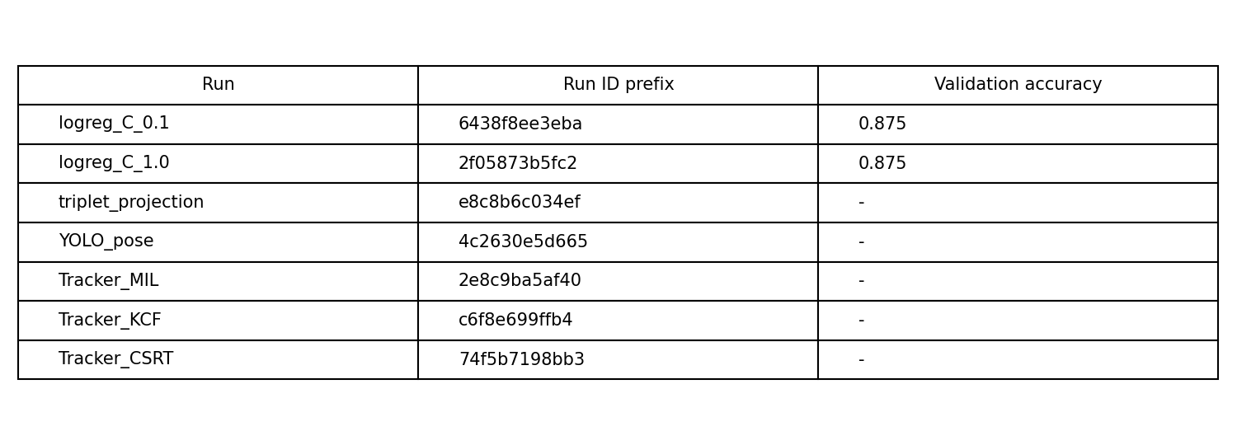
Рисунок 16 — Табличная выгрузка фактических запусков MLflow. Это сформированный из данных реестра рисунок, а не снимок интерфейса.
Таблица 14
Модель | Версии | Проверка
Andreev_Bacteria_LogReg | 2 версии | Статус READY; предсказания после загрузки совпали
Andreev_Triplet_Projection | 1 версия | Статус READY; выходы PyTorch совпали с atol = 1e−6
YOLO-pose | best.pt как артефакт запуска | Сохранены метрики и results.csv
Для моделей Scikit-learn и PyTorch сохранены сигнатуры входов и примеры данных. После log_model модели повторно загружены через MLflow; результаты сравнивались с исходными экземплярами. У проекции нормировка L2 выполняется в поисковом коде после сети: зарегистрированная сеть возвращает 32 ненормированных числа. Для повторения метрики это различие нужно сохранить. Логи и JSON-выгрузка включены в материалы; на другом компьютере локальное хранилище создаётся заново из скрипта.
mlflow server --backend-store-uri sqlite:///mlflow/mlflow.db --host 127.0.0.1 --port 5001
python scripts/log_experiments.py

11. Полный локальный цикл YOLO-pose — часть 10
Локальный цикл включает подготовку изображений и геометрической разметки, проверку меток, обучение, выбор best.pt по validation, проверку test, визуализацию, экспорт предсказаний и запись в MLflow. В данной реализации исходные точки заданы в Python; этап онлайн-разметки CVAT остаётся отдельным незавершённым действием. Формат одной строки YOLO-pose: class, xc, yc, w, h и пять троек x, y, v. Всего 20 чисел; координаты нормированы по размеру изображения.
path: <project>/data/pose
train: images/train
val: images/val
test: images/test
kpt_shape: [5, 3]
flip_idx: [4, 3, 2, 1, 0]
names:
0: bacterium
Обучение начато с yolov8n-pose.pt; выходная голова адаптирована к одному классу и пяти точкам. Параметры: 30 эпох, imgsz = 256, batch = 8, AdamW, lr0 = 0,001, seed = 42, CPU, workers = 0. Повороты, отражения, mosaic и mixup отключены, чтобы не менять порядок концов и не создавать искусственные сцены из одного объекта. Применены translate = 0,08 и scale = 0,2. Во время обучения использовались 22 фрагмента, для выбора — 4, для итоговой проверки — 7.
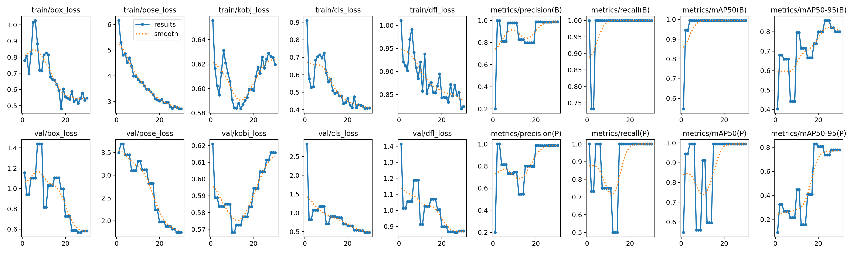
Рисунок 17 — Графики обучения YOLO-pose, сформированные Ultralytics из текущего запуска. Проверочная выборка содержит только четыре изолированных фрагмента.
Таблица 15
Показатель на test | Рамки | Ключевые точки
Precision | 0.992 | 0.992
Recall | 1.000 | 1.000
mAP50 | 0.995 | 0.995
mAP50–95 | 0.931 | 0.609
Ultralytics рассчитывает показатели точек на основе OKS; для пользовательской схемы из пяти ориентиров используются стандартные настройки оценщика этой версии. Собственные биологически обоснованные допуски точек не калибровались. Показатели рамок и позы нельзя считать взаимозаменяемыми. Precision и recall в таблице взяты из итогового отчёта оценщика и зависят от его выбора рабочего порога.
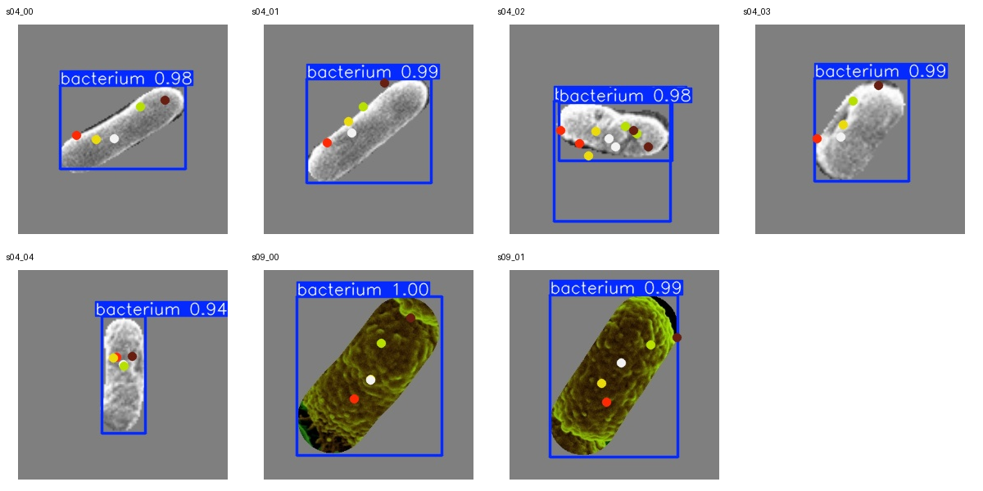
Рисунок 18 — Предсказания best.pt на семи отложенных учебных фрагментах. Изолированный объект и серый фон существенно упрощают задачу.
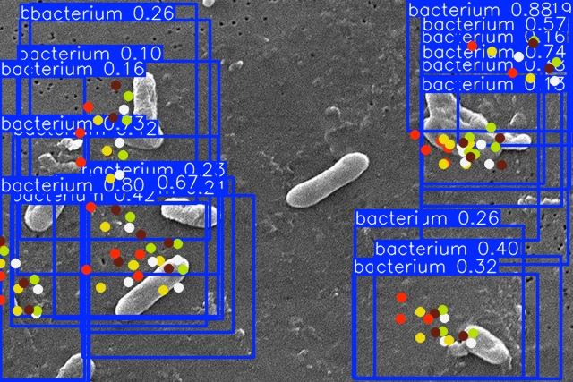
Рисунок 19 — Проверка переноса на полный естественный снимок s04 при confidence = 0,10: модель выдала 21 рамку, включая лишние срабатывания. Фото CDC/Janice Carr, общественное достояние.
Высокий mAP50 = 0,995 на семи подготовленных фрагментах подтверждает работоспособность учебного цикла, но не доказывает готовность модели к естественной микроскопии. Полный снимок содержит фон, перекрытия, разные масштабы и объекты за границами кадра, которых не было в обучении. На таком входе наблюдаются ложные детекции. Для практической модели нужен набор полноценных сцен с исчерпывающей разметкой, независимые препараты и отдельная проверка спиралевидных объектов.

12. Дополнительные темы 1.1 и 1.2

12.1. Компьютерное зрение и фильтрация
Типовой процесс включает получение данных, проверку качества и масштаба, предобработку, выделение признаков или объектов, решение задачи и оценку на независимых материалах. Гауссов фильтр усредняет окрестность с весами по расстоянию; медианный выбирает медиану и особенно полезен при импульсном шуме. Любое сглаживание способно уничтожить тонкие структуры, поэтому параметры нужно выбирать под конкретный тип помех.
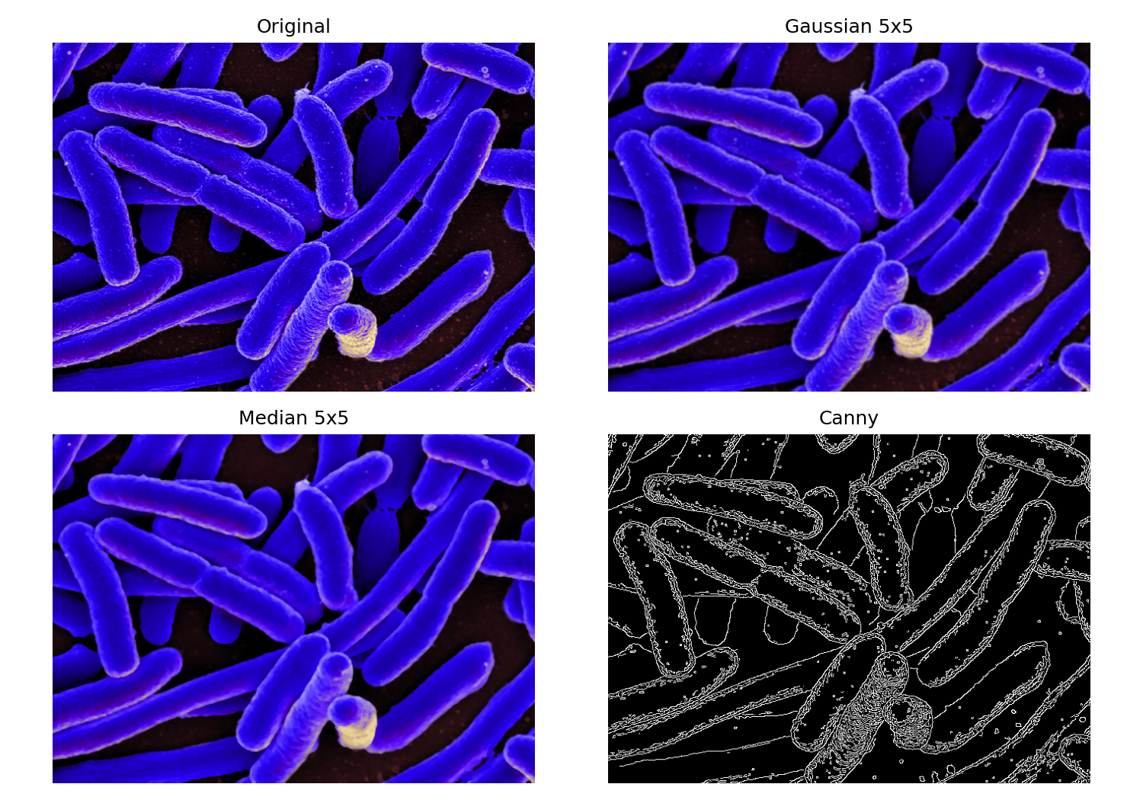
Рисунок 20 — Исходный s06, Gaussian 5 × 5, Median 5 × 5 и Canny. Это сравнение обработки; искусственный шум к снимку не добавлялся.
В HSV для s06 использован диапазон H = 100…155, S = 70…255, V = 30…255, затем морфологическое открытие 3 × 3. Выделено 75.16% пикселей и 7 связных областей площадью более 100 пикселей. Касающиеся бактерии сливаются, а части фона имеют похожий цвет. Поэтому число областей не равно числу бактерий. Порог подбирался для этого цветного снимка и не переносится автоматически на серую микроскопию.

Рисунок 21 — Цветовая маска HSV для s06. Она демонстрирует объединение касающихся объектов; экспертной эталонной маски для вычисления IoU нет.
В открытом микроскопическом видео звуковой дорожки нет. Для темы фильтрации выполнен отдельный синтетический контроль: синусоида 440 Гц и помеха 4000 Гц при частоте дискретизации 16 кГц. Применён фильтр Баттерворта четвёртого порядка с частотой среза 1200 Гц, реализованный через SOS. Вход и выход записаны в WAV после одинакового масштабирования. Этот опыт не выдаётся за фильтрацию звука исходного видео.
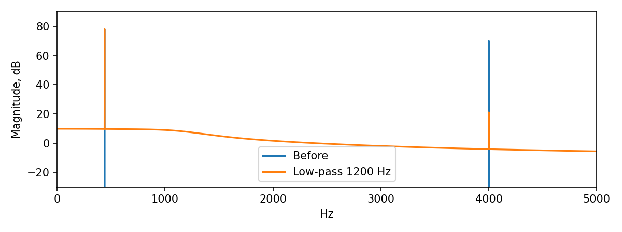
Рисунок 22 — Спектры синтетического аудиоконтроля до и после фильтра низких частот. Подавление высокочастотной компоненты показано отдельно от экспериментов с бактериями.

12.2. Передний и задний план
MOG2 описывает распределение яркости каждого пикселя смесью гауссовых моделей и адаптирует фон во времени [7]. Объекты, отличающиеся от модели, попадают в передний план. При движении камеры фон также меняется; неподвижная бактерия может со временем стать частью фоновой модели. Поэтому маска движения не является распознаванием клеток.
Использованы history = 50, varThreshold = 16, detectShadows = False, learningRate = 0,02 и морфологическое открытие 3 × 3. На первом кадре модель ещё не знает фон и выделяет весь кадр. На кадрах 25 и 74 доля переднего плана составляет соответственно 1,745% и 2,521%. Эталонной разметки движущихся пикселей нет; IoU не рассчитывался.
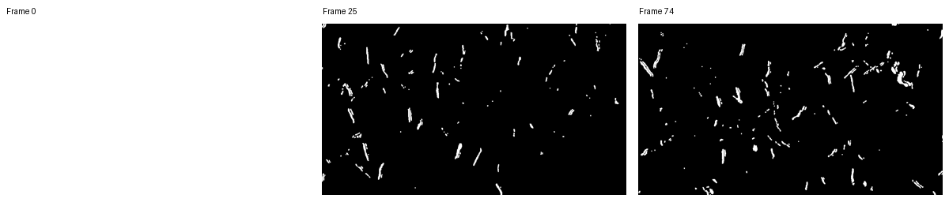
Рисунок 23 — Передний план MOG2 на кадрах 0, 25 и 74. Первоначальное выделение всего кадра отражает инициализацию модели.

13. Ответы на контрольные вопросы

1. Чем маска объекта отличается от рамки и ключевых точек?
Рамка даёт грубое положение и размер; маска отмечает каждый относящийся к объекту пиксель; ключевые точки задают выбранные ориентиры и структуру. Маска лучше описывает контур, а точки удобнее для позы и деформации.

2. Чем отслеживание отличается от оптического потока?
Трекер поддерживает положение и идентичность выбранной цели между кадрами. Оптический поток оценивает локальные смещения яркостной структуры; он сам по себе не устанавливает идентичность клетки и может включать движение фона.

3. Для чего нужен эмбеддинг и как вычисляется близость?
Эмбеддинг — числовое представление изображения или текста. Он позволяет искать похожие объекты без попиксельного совпадения. Используются косинусное сходство или евклидово расстояние; для единичных векторов квадрат расстояния равен 2 − 2 cos.

4. Какие объекты образуют тройку для triplet loss?
Anchor, positive и negative: положительный пример имеет ту же заданную метку, отрицательный — другую. Для обучения идентичности нужны подтверждённые наблюдения одной клетки; в настоящей работе метка означает морфологическую группу.

5. Зачем проверять автоматическую разметку вручную?
Модель пропускает объекты, объединяет соседей, ошибается на границах и переставляет ориентиры. Такие ошибки передаются в обучение. Проверка должна включать полноту аннотаций, координаты, классы, видимость и порядок точек.

6. Почему соседние кадры нельзя случайно распределять между обучением и тестом?
Они почти одинаковы и часто содержат те же клетки и фон. Модель фактически видит тестовые объекты во время обучения, а качество завышается. Сначала разделяют независимые видео, препараты или исходные снимки, затем извлекают кадры и фрагменты.

14. Заключение
Выполнены реальные эксперименты по обработке изображений, оценке позы, движению, поиску и обучению моделей на открытых данных. CSRT показал лучшее качество на выбранном коротком треке; KCF потерял цель. Оптический поток дал малое локальное смещение между соседними кадрами. OCR сохранил число масштаба, но ошибся в символе μ. В контролируемом уменьшении снимка bicubic оказался точнее выбранной нейросети по PSNR и SSIM.
CLIP обеспечил поиск по тексту и образцу, однако обучение triplet-проекции не улучшило все показатели одновременно. Zero-shot детектор не нашёл бактерии, а сегментация по тексту зависела от формулировки запроса. YOLO-pose успешно обучена и проверена на упрощённых изолированных фрагментах; перенос на полную сцену выявил ложные срабатывания. Все эти ограничения являются результатами экспериментов, а не скрытыми исключениями из отчёта.
Воспроизводимость обеспечена исходными материалами, ручными геометрическими аннотациями, скриптами, JSON/CSV-метриками, сохранёнными весами, индексом кадров и MLflow. Функционально проверен поиск в Streamlit и повторная загрузка зарегистрированных моделей. Для завершения индивидуальной лабораторной работы остаются обработка исходного файла пользователя, импорт и ручная проверка в онлайн CVAT и проверка загрузки/поиска на доступном ролике RuTube. Отчёт не утверждает, что эти три действия уже выполнены.

Список использованных источников
[1] Андреев А. К. Методические указания по лабораторной работе № 4 «Распознавание и анализ объектов на изображениях и видео». Предоставленный DOCX, 2026.
[2] Горшков А. О. Отчёт по лабораторной работе № 4. Предоставленный PDF, 232 с., 2026. Использован как образец структуры; его численные результаты не заимствовались.
[3] Wikimedia Commons. Страницы исходных снимков и сведения о лицензиях — приложение А; https://commons.wikimedia.org/
[4] Alexander Klepnev. Bacteria in river silt under a microscope. Differential interference contrast. CC BY 4.0. https://commons.wikimedia.org/wiki/File:Коломенское_москва_река_бактерии_—_копия.webm
[5] Ultralytics. Pose estimation; YOLO-World; pretrained assets. https://docs.ultralytics.com/tasks/pose/ ; https://docs.ultralytics.com/models/yolo-world/ ; https://github.com/ultralytics/assets
[6] Google AI Edge. Pose Landmarker. https://ai.google.dev/edge/mediapipe/solutions/vision/pose_landmarker
[7] OpenCV. Tracking, optical flow, camera calibration and background subtraction. https://docs.opencv.org/4.x/ ; образцы калибровки: https://github.com/opencv/opencv/tree/master/samples/data
[8] Wang X. et al. ESRGAN: Enhanced Super-Resolution Generative Adversarial Networks, 2018; Real-ESRGAN, 2021. https://github.com/xinntao/ESRGAN ; использованные веса: https://huggingface.co/ai-forever/Real-ESRGAN
[9] Tesseract OCR. User Manual. https://tesseract-ocr.github.io/tessdoc/
[10] Radford A. et al. Learning Transferable Visual Models From Natural Language Supervision, 2021. Модель: https://huggingface.co/openai/clip-vit-base-patch32
[11] Lüddecke T., Ecker A. Image Segmentation Using Text and Image Prompts, 2022. Модель: https://huggingface.co/CIDAS/clipseg-rd64-refined
[12] CVAT. CVAT XML annotation format. https://docs.cvat.ai/docs/manual/advanced/xml_format/
[13] MLflow. Tracking and Model Registry. https://mlflow.org/docs/latest/
[14] PyTorch. TripletMarginLoss. https://docs.pytorch.org/docs/stable/generated/torch.nn.TripletMarginLoss.html
[15] Streamlit. App testing. https://docs.streamlit.io/develop/api-reference/app-testing
[16] Scikit-learn. Metrics and LogisticRegression. https://scikit-learn.org/stable/
Дата получения открытых изображений, весов и выполнения экспериментов: 27.10.2026. Внешние страницы могут изменяться; имена файлов, метаданные и контрольные суммы включены в материалы проекта.

Приложение А. Авторы и лицензии изображений
s01. Pseudomonas.jpg. Автор/организация: Photo Credit: Janice Haney Carr
Content Providers(s): CDC/ Janice Haney Carr. Лицензия: Public domain. Страница: https://commons.wikimedia.org/wiki/File:Pseudomonas.jpg
s02. Streptococcus_pneumoniae-263.jpg. Автор/организация: Janice Haney Carr. Лицензия: Public domain. Страница: https://commons.wikimedia.org/wiki/File:Streptococcus_pneumoniae-263.jpg
s03. Burkholderia_cepacia.jpg. Автор/организация: Photo Credit: CDC/Janice Carr
Content Providers: CDC/Janice Carr. Лицензия: Public domain. Страница: https://commons.wikimedia.org/wiki/File:Burkholderia_cepacia.jpg
s04. Bordetella_bronchiseptica_01.jpg. Автор/организация: Photo Credit: Janice Carr
Content Providers(s): CDC/ Janice Carr. Лицензия: Public domain. Страница: https://commons.wikimedia.org/wiki/File:Bordetella_bronchiseptica_01.jpg
s05. Anthrax_color_enhanced_micrograph.JPG. Автор/организация: См. страницу исходного файла. Лицензия: Public domain. Страница: https://commons.wikimedia.org/wiki/File:Anthrax_color_enhanced_micrograph.JPG
s06. E._coli_Bacteria_(16578744517).jpg. Автор/организация: NIAID. Лицензия: CC BY 2.0. Страница: https://commons.wikimedia.org/wiki/File:E._coli_Bacteria_(16578744517).jpg
s07. Streptococcus_Pyogenes_(Group_A_Strep)_(52602981880).jpg. Автор/организация: NIAID. Лицензия: CC BY 2.0. Страница: https://commons.wikimedia.org/wiki/File:Streptococcus_Pyogenes_(Group_A_Strep)_(52602981880).jpg
s08. Group_A_Streptococcus_Bacteria_on_Human_Neutrophil_(8517040030).jpg. Автор/организация: NIAID. Лицензия: CC BY 2.0. Страница: https://commons.wikimedia.org/wiki/File:Group_A_Streptococcus_Bacteria_on_Human_Neutrophil_(8517040030).jpg
s09. Klebsiella_pneumonia_Bacterium_(13383560994).jpg. Автор/организация: NIAID. Лицензия: CC BY 2.0. Страница: https://commons.wikimedia.org/wiki/File:Klebsiella_pneumonia_Bacterium_(13383560994).jpg
Изменения изображений для данного отчёта: масштабирование, вырезки, компоновка, нанесение рамок и ключевых точек, фильтрация, маски и тепловые карты. Для данных CC BY требуется сохранение указания авторства и лицензии при дальнейшем распространении. Обозначение Public domain передано согласно метаданным Commons. Для кадров видео указан Alexander Klepnev, CC BY 4.0; выполнены уменьшение размера, вырезки и наложение результатов обработки.
bus.jpg используется как контрольное изображение из демонстрационных материалов Ultralytics. Снимки шахматной доски взяты из официального репозитория OpenCV. Исходная иллюстрация пользователя в архив не включена, поскольку файл не был предоставлен.

Приложение Б. Файлы и воспроизведение
Таблица 16
Путь | Содержимое
data/raw | Оригиналы и метаданные открытых источников
data/gallery | 45 фрагментов для CLIP и метрического обучения
data/pose | 33 учебных изображения, YOLO-метки и dataset.yaml
data/frames | 27 индексированных кадров
scripts | Программы подготовки, экспериментов и проверки
results | Фигуры, численные результаты, CSV, видео и CVAT
results/pose/train/weights/best.pt | Обученная YOLO-pose
models/metric_head.pt | Обученная 32-мерная проекция
results/mlflow_summary.json | Идентификаторы запусков и версии моделей
В архив включены исходники и результаты; тяжёлые готовые модели CLIP, CLIPSeg и YOLO-World скачиваются отдельно из указанных источников. Веса обученной YOLO-pose и проекции сохранены. Проект использует Python 3.12; при переносе необходимо заново создать окружение, выполнить prepare_data.py для пересоздания путей и затем запускать нужные части. Внешние сервисы и доступность весов могут измениться.
python -m venv .venv
# Linux/macOS:
source .venv/bin/activate
# Windows: .venv\Scripts\activate
pip install -r requirements.txt
python scripts/download_assets.py
python scripts/prepare_data.py
python scripts/download_models.py
python scripts/vision_baselines.py
python scripts/calibrate_camera.py
python scripts/train_pose.py
python scripts/semantic_experiments.py
python scripts/zero_shot_and_controls.py
python scripts/superresolution.py
python scripts/export_cvat.py
python scripts/log_experiments.py
streamlit run scripts/app.py
Если MediaPipe сообщает об отсутствии libGLESv2.so.2 на Linux, требуется системный пакет libgles2. В текущей среде использовалась локальная распаковка официального Debian-пакета и CPU-режим; это особенность среды, а не изменение модели. Реальный запуск MediaPipe подтверждён результатом: один человек, 33 ориентира. Установка готовых зависимостей может подтянуть второй OpenCV; должен остаться один поставщик модуля cv2 — opencv-contrib-python.
Для первичной проверки достаточно открыть JSON-метрики, видео трекеров, индекс кадров, изображения предсказаний и архив CVAT. Для повторного получения чисел нужно выполнить скрипты, а не читать готовый отчёт как журнал нового запуска. Точное время обработки зависит от CPU и фоновой нагрузки; небольшие различия чисел допустимы. Новый запуск MLflow создаёт новые run_id.

